EDITORIAL
En commençant cet éditorial, je me suis demandé : « Mais de quoi vais-je bien pouvoir leur parler ce mois-ci ? ».
La pluie et le beau temps constituerait certes une rubrique changeante, adaptée à un titre à l’honneur ces temps-ci en répétition. Mais on pourrait vite s’en lasser.
Les vacances pourraient fournir un sujet de dissertation très varié compte tenu des habitudes, des goûts et des envies de chacun, mais nous le garderons pour un prochain numéro.
Bon ! Que je me suis dit en français et en moi-même (car je suis capable de parler ces deux langues en même temps), je vais leur parler chorale ! Après tout, c’est pour ça qu’on se retrouve le jeudi soir et parfois le mardi.
Mais que leur dire sur le plan chorale qui soit à la fois intéressant et nécessaire ?
Alors, j’ai pensé à la prise de note au début de chaque chant.
C’est l’un des points fondamentaux sur lequel nous devons tous progresser. Quand je dis « tous », c'est-à-dire : en commençant par moi-même.
En effet, en concert, par une sorte de stress, je suppose, j’ai conscience de donner les notes un peu à la va vite ! Il faut au contraire que je prenne le temps d’indiquer clairement à chaque pupitre sa note de départ. Au besoin, n’hésitez pas à insister pour que je la redonne.
Quand je dis « tous », cela s’adresse donc par définition également aux choristes.
La note vous devez d’abord l’entendre, puis la penser et, après avoir respiré en prenant le tempo du chant, la chanter nette, précise avec l’intensité plus ou moins forte en fonction de l’interprétation attendue.
Entendre la note signifie l’écouter et la mémoriser à sa juste hauteur.
La penser, c’est lui donner la « couleur » voulue, c'est-à-dire l’amener vers le voile du palais, la pousser en avant et l’orienter vers le haut.
Ces petits réglages, une bonne respiration, une connaissance suffisante des paroles et le regard posé sur le chef et les chants débuteront de fort belle manière.
LES ECHOS DU BUREAU
Le bureau s’est réuni le jeudi 8 avril à 19 H 00. Le compte rendu de cette réunion a été diffusé et est disponible sur le site.
Voici les principales informations à retenir :
- Fonctionnement de la chorale : Pour avancer plus vite dans l’apprentissage et rester moins longtemps passif en répétition, l’idéal est que deux pupitres au moins puissent travailler séparément. Pour cela, il faudrait que chaque pupitre puisse être « guidé » par un référent musical et que nous puissions disposer régulièrement de deux petites salles supplémentaires.
- Fête de la musique le 20 juin : Annie et Yannick ont participé à 3 réunions avec la Maison de quartier de Doulon pour mettre au point les animations prévues le dimanche 20 juin à partir de 15 H. Nous nous sommes donc engagés à être présents ce jour là. Normalement nous nous produirons vers 17h30.
- Pour améliorer nos prestations, il est nécessaire d’être plus attentifs à un meilleur placement, tant en concerts qu’en répétitions.
- Une réflexion est à engager pour rendre notre tenue de scène moins stricte et ajouter un peu d’humour sur certains chants avec des accessoires.
- La saison sera clôturé par un repas le 24 juin 2010.
Si vous souhaitez que certains sujets soient abordés par le bureau, n’hésitez pas à en parler avec vos représentants de pupitre.
Le bureau
LE CALENDRIER des ACTIVITES
Pour le mois de mars 2010, voici les prévisions :
- Jeudi 6 mai 2010: Travail sur Jacob’s ladder (4 voix), A la SAINT MEDARD et Les Lionnes et Potemkine ;
- Mardi 11 mai 2010 : Travail A la SAINT MEDARD et Les Lionnes, amélioration de Jacob’s ladder (4 voix), Potemkine et Santiano en particulier.
- Mardi 18 mai 2010 : Répétition voix aiguës (Sopranes et Ténors).
- Jeudi 20 mai 2010 : Amélioration de A la Saint Médard, Les lionnes, Jacob’s ladder (4 voix), Potemkine et Santiano, et reprise de Mon Amant de ST Jean et Les forçats du gosier.
- Mardi 25 mai 2010 : Répétition voix graves (Altis et Basses).
- Jeudi 27 mai 2010 : Finitions sur A la Saint Médard, Les Lionnes, Jacob’s ladder à 4 voix, Potemkine, Santiano, Les forçats du gosier et Mon amant de ST Jean. Reprise d'A la Claire fontaine.
LES CONCERTS
Rappel des dates de concert :
- Vendredi 11 juin 2010
Douzièmes rencontres chorales à l’invitation des VOIX DU NORD et en compagnie de la Chorale de l’Amicale des Marsauderies, à 20 h 30, dans la grande la salle festive de Nantes nord.
D’ores et déjà le rendez-vous sur place est prévu à
18 H 30 (pour tous ceux qui le peuvent) pour pouvoir faire seuls un raccord dans la salle (nous chanterons en premier) puis ensuite les chants communs qui seront (c’est définitif) A la Claire Fontaine et Away haul away. La liste des chants sera communiquée en fin de mois
- Et puis, le week-end des 19 et 20 juin 2010 :
D’une part dans le cadre des 80 ans de la ST MEDARD DE DOULON et d’autre part à l’occasion de la fête de la musique à la maison de Quartier à 17 H 30.
Pour les 80 ans, nous interviendrons à l’occasion du dîner dansant du 19/06/2010 vers 18 h 45, puis vers 19 h 45 jusqu'à 20 h 00
Ensuite repas avec quelques animations et soirée dansante à partir de 22h30 jusqu'à 1h30 (voir les autres informations plus loin).
Les choristes qui ne souhaitent pas rester à la soirée repas pourront partir à la fin de l'apéritif après l'avoir dégusté.
Le coût du repas sera certainement de 20 euros.
Ne prenez aucun autre engagement pour ces trois dates.
LE SITE ET LE FORUM
A PORTEE DE VOIX
Toujours accessibles à l’adresse qui suit : http://aporteedevoix.servhome.org/ pour le site et à partir de la partie privée pour le forum
Le calendrier des activités de la chorale pour le mois de mai 2010 est en ligne.
Les fichiers des nouveaux chants sont disponibles en mp3, kar et texte.
Si votre voisin(e) de pupitre n’a pas Internet, n’hésitez pas à lui imprimer les pages qui peuvent lui être utiles.
Mon projet de nouvelle présentation du site est au repos actuellement par manque de temps. J’espère pouvoir proposer un nouveau design et de nouvelles fonctionnalités au cours de l’été de façon à avoir un site pleinement opérationnel à la rentrée prochaine.
Sur le forum vous pouvez voir les premières ébauches de costumes de scène, notamment pour les hommes.
QUOI DE NEUF A LA ST MEDARD
En visitant régulièrement le site, vous découvrirez toutes les activités des différentes sections :
http://www.saintmedard-nantes.fr/
2010 = Année du 80ème anniversaire de l'association.
SAMEDI 19 JUIN 2010
Le matin à partir de 11 h 00 aura lieu la cérémonie officielle dans la salle Roger CORBARD (Salle Tennis de Table) avec la projection d'un film sur les activités de l'association en 2010 et aussi la présentation probable d'un projet d'équipements à l'horizon 2015 pour l'ensemble de l'association.
L'après midi, grâce à l'investissement des éducateurs salariés du club, des animations seront organisées sur le site de la SMD à caractère familial et festif.
En soirée, le programme suivant vous est proposé à la Salle Festive de NANTES NORD (près du cimetière paysager) 73 Avenue du Bout des Landes 44300 NANTES :
- 18 h 30 : Apéritif avec aubade de la chorale A portée de voix
- 19 h 00 : Remerciements à quelques bénévoles
- 20 h 00 : repas avec des animations faites par Simon PELE (joueur de TT) mais aussi artiste comique au NANTES COMEDY CLUB.
- 22 h 00 : soirée dansante avec un DJ

Le repas comprend pour la somme de 20 euros:
- Assiette fraîcheur avec saumon grillé par Gaby BOURGET et terrine de lotte, melon et crevettes gambas
- Tournedos de magret de canard aux airelles avec purée de pommes de terre aux échalotes confites et tagliatelles de légumes
- Croustillant de curé nantais sur salades mêlées
- Délice à l'orange - Craquant au chocolat et crème anglaise
- Apéritif, 1 bouteille de vin pour 4, Café compris
Les réservations ne seront confirmées qu'après paiement du ou des repas.
Pour tous contact concernant les 80 ans, envoyez un mail à : 80ans@saintmedard-nantes.fr
Parlez en autour de vous, 250 places assises sont disponibles, mais il ne faudra pas perdre de temps.
Le coin des gourmands et des gourmets
Petits gratins de pommes de terre
Ingrédients pour 4 personnes :
4 grosses pommes de terre
1 œuf
10 cl de crème fraîche
10 cl de lait
noix de muscade, sel et poivre.
Préparation :
Epluchez les pommes de terre et coupez les en fines rondelles. Disposez les harmonieusement (chorale oblige) dans 4 ramequins individuels préalablement huilés.
Dans une terrine, fouettez l’œuf avec la crème fraîche et le lait, ajoutez la noix de muscade, salez et poivrez à convenance et versez ce mélange dans chaque ramequin.
Mettre au four à 200 °C (thermostat 6-7) pendant 35 minutes environ. Vérifiez la cuisson avec la pointe d’un couteau.
Retournez chaque ramequin dans une assiette.
Ces petits gratins peuvent être servis en entrée ou en accompagnement d’une viande rouge.
On peut, suivant les goûts, rajouter des dés de lardon ou de jambon et ou de la ciboulette.
Bon appétit à tous.
La rubrique SUDOKU
Solutions :
Première grille difficulté moyenne du n°17
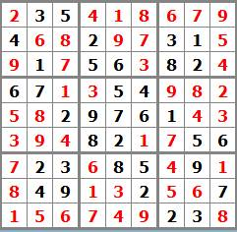
Deuxième grille difficulté moyenne du n°17
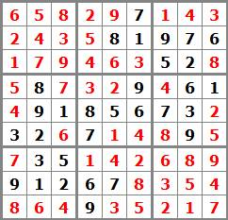
La grille plus difficile du n°17
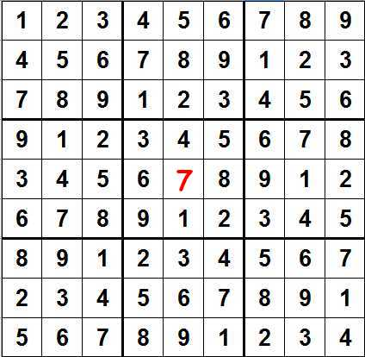

Et pour ce numéro :
Une première grille de difficulté moyenne :
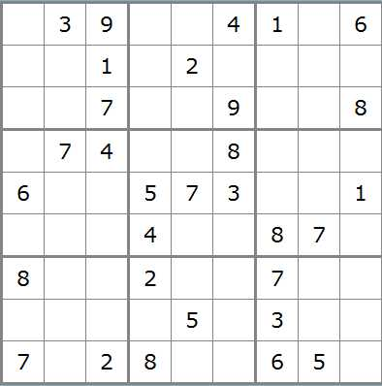
Une deuxième grille de difficulté moyenne :
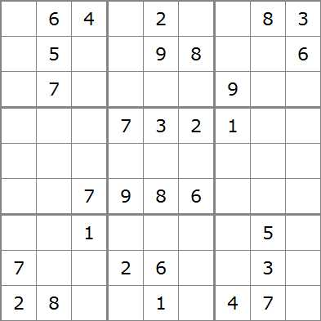
Une grille plus difficile :
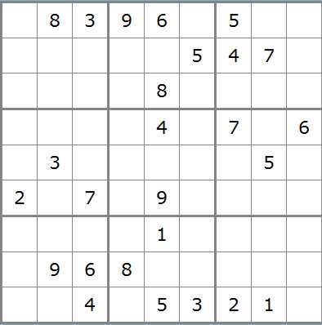

Vous aurez les solutions le mois prochain.

